
日 時 年 月 日（ ）
１９：３０～２１：００
場 所 ○○町自治会館
テーマ ○○○○○○○○○
内 容 講話 と ビデオ｢ 老いを生きる ｣
講 師 ○○○○○○
○ ○ ○ ○ さん

回覧用
○○町自治会長 ○○○○○
人権のまちづくり町推進員 ○○ ○○
人権のまちづくり町推進員 ○○ ○○

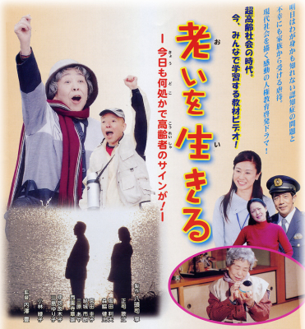

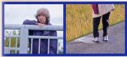

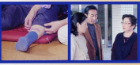

【ビデオの内容】 認知症の富江さんを中心として、主たる介護者家族、自治会、地域、介護支援機関などを取り巻いたドラマです。高齢社会を迎える今、誰もが通らなければならない老いの問題を自分のこととして捉え、日常生活の中で高齢者に対する思いやりの心が、自然に態度や行動に表れるような人権感覚を高めていただける作品です。・・・・・・・
みなさん方へ
高齢者問題や無縁社会問題について、みなさんと話し合い、安心して暮らせるまちづくりをめざしましょう。
人権問題はみんなの問題、私の問題です。ぜひお隣り、ご近所お誘い合わせてご参加ください。
★ 会場の都合上 各 名以上の参加をお願いします。 ★ 今までに参加されていない方の積極的な参加をお待ちしております。★ 参加いただける方は下記にお名前をお書きください。（また都合によりご参加をお願いにあがることもありますので、その節はよろしくお願いします。）

